Opravy domu 2015 – stanovení priorit

) montáž nových komínových lávek

) deratizace sklepa

) zboření přístavku na dvorku

) otlučení, penetrace, nahození severní fasády

Pozn.

Návod:
Prosím přiřaďte ke každému řádku číslo od 1 do 4.
Číslo 1 znamená nejdůležitější, číslo 4 nejméně důležité.
Pokud byste měli nějaké další návrhy, napište je prosím do Pozn.
Žádám Vás, abyste vyplněný dokument odevzdali nejpozději do 8.1.2014 osobně pověřenému členu družstva Šafránkovi, nebo vhodili do jeho kaslíku.
Děkuji za pochopení
S pozdravem
Za BD Vlastislavova 581
Šafránek P.
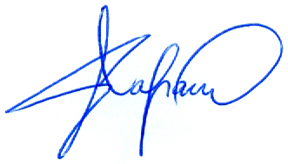

Vyplnil:

______________________
čitelný podpis

